ANÁLISE DE ARGAMASSAS PARA CHAPISCO E REBOCO COM SUBSTITUIÇÃO DOS AGREGADOS MIÚDOS POR RESÍDUOS POLIMÉRICOS
ITHALO ANDERSON FERREIRA DA SILVA^{[1]} (IFPB, Campus Campina Grande), DANIELLY MENDONÇA GOLÇALVES^{[2]} (IFPB, Campus Campina Grande), FRANKSLALE F. D. DE A. MEIRA^{[3]} (IFPB, Campus Campina Grande)

E-mails: ^{[1]}ithaaloo@outlook.com, ^{[2]}daniellymendonca18@gmail.com, ^{[3]}frankslale.meira@ifpb.edu.br
Área de conhecimento: (Tabela CNPq): Engenharia Civil / Materiais e Componentes de Construção.
Palavras-Chave: Revestimento, Argamassa, Agregado miudo, EVA (Etileno Acetato de Vinila).

- Introdução
As argamassas são materiais muito empregados na construção civil, sendo principalmente usadas no assentamento de alvenarias e nas etapas de revestimento (OTTONI, 2017). De acordo com Omena (2012) considerando o uso consciente e sustentável do cimento Portland, são estudados a adição de diversos materiais à argamassa com o intuito de buscar um caminho eficaz na melhora das propriedades mecânicas, tais como resistência à compressão, à tração e durabilidade além de suas propriedades químicas.
Os polímeros são matérias que já vem sendo usado na construção civil a algum tempo como agregado, de cordo com Mehta e Monteiro (2014), especificamente se iniciou nos anos 1950 e o seu consumo vem aumentando gradativamente.
Este trabalho tem como objetivo avaliar as propriedades mecânicas da argamassa com substituição parcial do agregado e teores de 5%, 10%, 15% e 20% de EVA em relação ao volume do agregado.
- Metodologia
O agregado escolhido para produção das argamassas de chapisco possui grãos retidos em sua maioria nas frações acima de 0,6mm. Já para a produção das argamassas de reboco, uma areia mais fina foi utilizada sob as mesmas circunstâncias de ensaio a fim de classificá-la. Para se da inicio a fabricação dos traços 1:3 e 1:4, para cada traço foi feito 9 corpos de prova cilíndricos e prismático com idade entre 7,14 e 28 dias. Foram realizados os ensaios com a argamassa convencional para atingir o Fck desejado.
  - Materiais usados
A produção das amostras de argamassa foi utilizada o cimento Elizabeth CP II Z, sendo que durante todos os ensaios, o mesmo lote foi mantido a fim de uniformizar os materiais utilizados. Já o agregado miúdo foi utilizado, uma areia mais fina. Por fim, a granulometria do EVA, foi obtida com a finalidade de definir os agregados miúdos como areia fina, média ou grossa ao calcular cada diâmetro máximo, módulo de finura e massa retida nas frações do conjunto de peneiras. Vale salientar que foram executados dois ensaios de granulometria para cada agregado obtido, conforme recomendações da ABNT NBR NM 248/2003.
  - Argamassa estudadas
Os traços utilizados nos corpos de prova prismáticos e cilíndrico foram determinados com base na revisão bibliografica. Com objetivo de analisar a resistencia do composto Eva na argamassa de revestimento, e suas caracteristicas, foram utilizados os traços 1:3 e 1:4.
Para a produção da argamassa foi feita uma substituição do agregado miudo (areia), pelo EVA (Etileno Acetato de Vinila), com porcetagem de 5%, 10% e 15%, com adição da água e areia.
  - Ensaio da argamassa
Após o preparo da argamassa, foram feitas aplicações nós corpos de prova prismático e cilíndrico, de acordo com cada ensaio. Nos corpos de prova prismático foi utilizado o método mecânico. Foram adicionados 2 camadas aproximadamente iguais com 30 golpes cada na mesa de adensamento. Para os copos de prova cilíndricos foi utilizado o método manual, onde são colocadas em 4 camadas aproximadamente iguais e adicionado 30 golpes em cada camada, com um auxiilio de um soquete métalico.
Posteriormente os corpos de prova foram desmoldados após 24 horas e rompidos com idades de 7, 14 e 28 dias. Para cada idade foram moldados 3 corpos de provas prismáticos e 3 copos de prova cilíndricos a fim de se fazer o ensaio a compressão de acordo com a ABNT NBR 13279:2005.
O dispositivo de carga para os corpos prismáticos deve ter dois suportes de aço em forma de roletes, de comprimento entre 45 mm e 50 mm e (10,0 ± 0,5) mm de diâmetro, distantes entre si de (100,0 ± 0,5) mm, e um terceiro rolete de aço de mesmo comprimento e diametro, localizado centralizadamente entre os roletes de suporte (Figura 2).
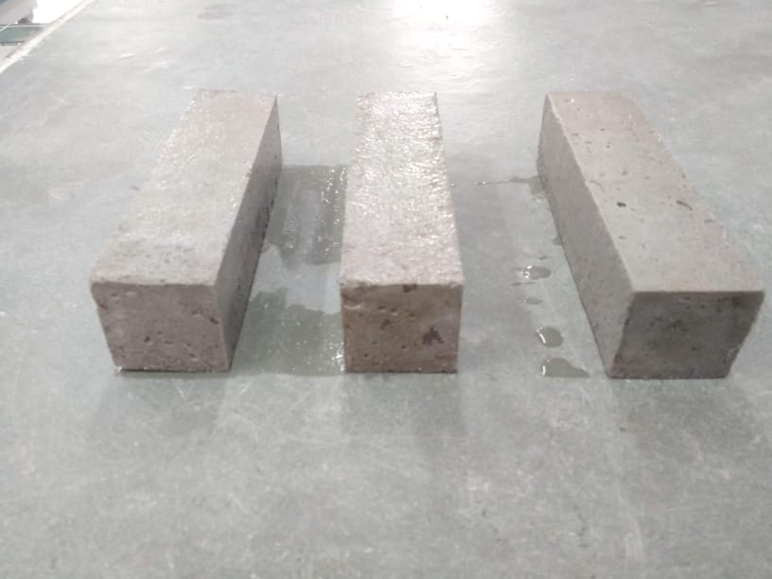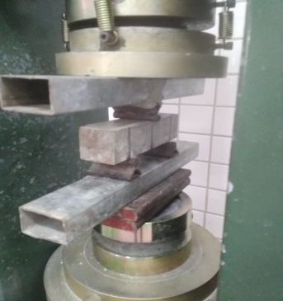
Figure 1 - Corpos de prova prismático Figure 2- Resistência à tração

O dispositivo de carga para os corpos cilíndricos deve ter dois suportes de aço em forma de pratos. As faces dos pratos de cargas e do corpo-de-prova devem ser limpas e secas antes do corpo-de-prova ser colocado em posição de ensaio. O corpo-de-prova deve ser cuidadosamente centralizado no prato inferior (Figura 4), com auxílio do(s) círculos(s) concêntricos(s) de referência, de acordo com a Norma NBR 5739/1994.
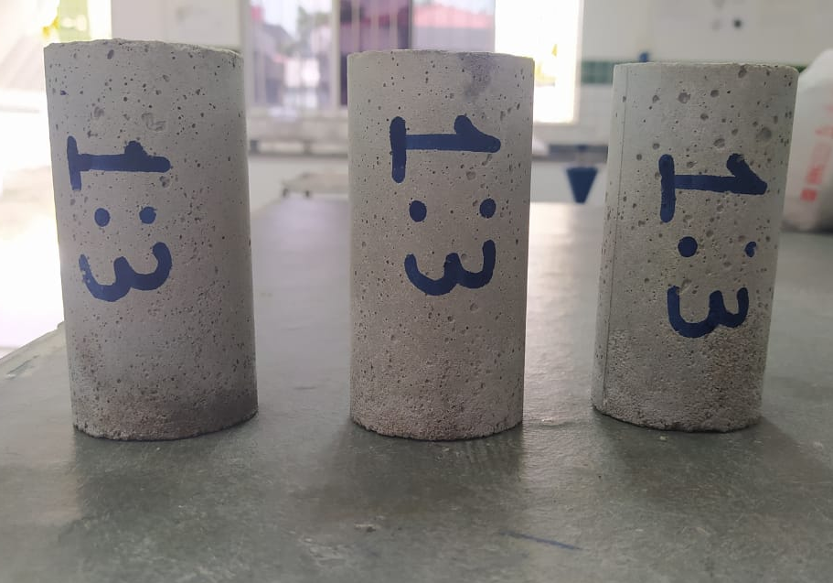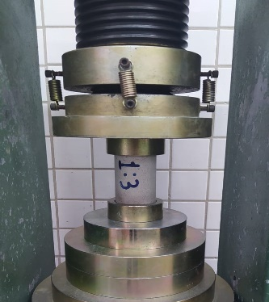
Figure 3- Corpos de prova Cilíndricos Figure 4- Resistência à compressão
- Resultados e Discussão
Os resultados foram obtidos por meio dos ensaios propostos para esta pesquisa de forma a atingir os objetivos. Os procedimentos de ruptura foram realizados nos corpos-de-prova (Figura 6 e 7) na idade de 7, 14 e 28 dias, do traço convencional e com a substituição parcial do agregado miúdo por 5%, 10% e 15% de EVA, nos traços de 1:3 e 1:4, para determinação da resistência a compressão. Os corpos de prova com substituição apresentaram, uma resistencia menor em relação aos tradicionais.

Figure 5- Blocos rompidos por tração; Figure 6- Rompimento por compressão; Figure 7- Rompimento por compressão.

Os dados iniciais analisados tem demonstrado redução com as adições dos EVA, entretanto apresentando resistências satisfatorias ao fim a que se destinam o traço 1:3. Já o traço 1:4 apresenta uma resistência bem menor que 1 Mpa, tantoos blocos prismáticos como os blocos cilíndricos (Tabela 1 e 2).

Gráfico 1- Resistência dos blocos prismáticos

Gráfico 2- Resistência dos blocos cilíndricos
- Considerações Finais
Durante a realização do trabalho, foi constatado que,o meio ambiente vem sendo degradado de forma irreversível, muitas vezes por meio da indústria da construção civil, e a reciclagem de resíduos é fundamental para a preservação, conservação e redução do consumo de recursos naturais não renováveis do planeta. O estudo da incorporação do Etileno Acetato de Vinila (EVA) em compósitos de argamassa pode ser uma variável para quebrar o paradigma tradicional de utilizar somente materiais convencionais.
Mediante a esses fatores, o presente trabalho buscou aplicar parcialmente tal resíduo em substituição do agregado miúdo para a confecção de argamassas de revestimento para reboco e chapisco, em porcentagens de volume de 5%, 10% e 15%. Com os resultados obtidos foi possível verificar que, os corpos de prova (CPs) que tiveram a subistituição parcial da areia na argamassa pelo EVA, apresentaram uma resistencia menor comparados aos (CPs) tradicionais, tanto nos blocos prismáticos quanto nos cilindricos.

Agradecimentos
Agradecimento ao IFPB, campus Campina Grande, pelo fornecimento do laboratório para os ensaios.

Referências
ASSOCIAÇÃO BRASILEIRA DE NORMAS TÉCNICAS. NBR NM 248/2003: Agregado – Determinação da composição granulométrica. Rio de janeiro, 2003.
ANDRADE, J. J. O. Propriedade dos Polímeros. In: ISAIA, G. C. (Org.). Materiais de Construção Civil e Princípios de Ciências e Engenharia de Materiais. 2. ed. São Paulo: IBRACON, 2010.
MEHTA, P. K.; MONTEIRO, P. J. M. Concreto Microestrutura, Propriedade e Materiais- 2ª Edição. Ed.: IBRACON. ISBN.:978-85-98576213. Português, p. 751, 2014.
OTTONI, Tobias Pigatto. Estudo da influência do aditivo alvenarias e nas propriedades das argamassas de revestimento. 2017. 106f. Monografia (Bacharel em Engenharia Civil) – Universidade Federal Santa Maria, Santa Maria, 2017.
OMENA, T.H. Argamassa modificada com poliestireno sulfonado a partir de corpos plásticos descarados. Universidade Federal de Uberlândia. Uberlândia, p.14,15, 2012.

